Forum Współpracy Polsko-Słowackiej poza Obszarami Transgranicznymi 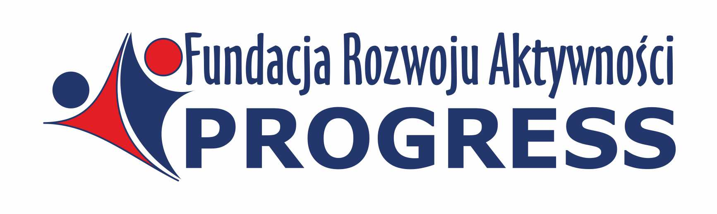
26 - 27 października 2021

Fundacja Rozwoju Aktywności „Progress” jest organizatorem „Forum Współpracy Polsko-Słowackiej poza Obszarami Transgranicznymi”. Celem wydarzenia jest budowanie dobrych relacji polsko-słowackich, stworzenie możliwości współpracy pomiędzy partnerami z Polski i Słowacji, którzy będą omawiać kwestie wspólnych działań w dziedzinie gospodarki, turystyki, kultury, zdrowia i promocji.

Moderator wydarzenia: Adam Gąsior, tel. +48 505910737
Dyrektor wydarzenia: Daniel Bijata, tel. +48 694645920

Partner Strategiczny: Urząd Marszałkowski Województwa Świętokrzyskiego, Żylinsky Samosprawny Kraj

Partnerzy: Ambasada Republiki Słowackiej w Polsce, Konsulat Generalny Republiki Słowackiej w Krakowie, Instytut Słowacki w Warszawie, Polska Organizacja Turystyczna, Instytut Studiów Wschodnich, Polsko-Słowacka Izba Handlowa, Gmina Nowiny, Wasza Turystyka, Grupa V4 Legal

Patronat: Marszałek Województwa Świętokrzyskiego, Ministerstwo Funduszy i Rozwoju Regionalnego, Staropolska Izba Przemysłowo-Handlowa, Ministerstwo Rozwoju i Technologii, Miasto Kielce, Regionalny Ośrodek Debaty Międzynarodowej, Krakowska Izba Turystyki, Polska Agencja Inwestycji i Handlu S.A.

„Forum Współpracy Polsko-Słowackiej poza obszarami transgranicznymi ”

26 października 2021 r.

 | Temat
11:30-12:00 | Rejestracja uczestników.  Przerwa kawowa.  Otwarcie wystawy This is Slovakia
12:00-12:20 | Oficjalne otwarcie Forum:  Przedstawienie zaproszonych gości.  Przemówienia:  Strona polska: Marszałek Województwa Świętokrzyskiego Andrzej Bętkowski, Sekretarz Stanu w Ministerstwie Funduszy i Rozwoju Regionalnego Małgorzata Jarosińska-Jedynak, Sekretarz Stanu Andrzej Gut – Mostowy, Dyrektor Polskiej Organizacji Turystycznej Rafał Szlachta  Strona słowacka: Ambasador Republiki Słowackiej j.e. Andrej Droba, Przewodnicząca ŽSK Erika Jurinová, Statna tajomnicka JUDr. Katrina Brunckova
12:20 – 13:30 | Współpraca gospodarcza – doświadczenia i perspektywy  1. Doświadczenie w dotychczasowej współpracy polsko-słowackiej - Peter Polak, Stanisław Kucirek  2. Wyzwania współpracy gospodarczej w okresie po pandemii - Katarzyna Bielik  3. Prawno-formalne warunki prowadzenia działalności gospodarczej na Słowacji Paulina Szmolke, Miroslav Sperka  4. Projekty transgraniczne na obszarze polsko-słowackim –Miloš Handak Interreg  Dyskusja: Co mogą zyskać polscy przedsiębiorcy na współpracy ze Słowacją?  Erica Jurinova, Andrzej Bętkowski, Zuzana Scepanova, prof. dr hab. Jarosław Karpacz
13:30-14:30 | Fundusze europejskie  1. Narodowe Fundusze Europejskie w Nowej Perspektywie Finansowej (Polska Wschodnia, Interreg, Europa Środkowo-Wschodnia, Region Morza Bałtyckiego) Małgorzata Jarosińska-Jedynak, Jan Ferencak  2. Europejskie fundusze regionalne w nowej perspektywie finansowej Jacek Sułek  3. Projekty parasolowe Interreg realizowane poza obszarem transgranicznym. Michał Patus  Dyskusja: Jak przygotować się do realizacji wspólnych projektów turystycznych?  Małgorzata Jarosińska-Jedynak, Jan Ferencak, Miloš Handak, Tomasz Michałowski
14:30-15:30 | Obiad – Restauracja Da Vinci
15:30-16:30 | Zarządzanie turystyką  1. Karta turystyczna – zasady działania, przywileje –Darina Bartkova Dyrektor Regionalnej Organizacji Turystycznej Liptov, Maros Badan Klaster Orava  2. Digitalizacja w świecie wyzwań i problemów turystycznych. Daniel Bijata, Frantisek Ferancik  Dyskusja: Jak zarządzać produktami turystycznymi w pandemii?  Katrina Brunckova, Andrzej Gut-Mostowy, Rafał Szlachta, Vaclav Mika?
16:30-17:00 | Oferta turystyczna  Kraj Żyliński i jego atrakcje. Iveta Chabadova + przedstawiciele atrakcji turystycznych | Integrujemy przedsiębiorców.  Powszechny samorząd gospodarczy  Jacek Czauderna
17:00 – 18:00 | Atrakcje polskich i słowackich regionów turystycznych  1. Oferta SPA (dla Polaków - na Słowacji i dla Słowaków - w Polsce)  2. Oferta turystyki aktywnej – rowerowej i narciarskiej Jan Bosnovic  Dyskusja: Co można zrobić, aby oferta była bardziej atrakcyjna?  Iveta Chabadova | Spotkania B2B branż:  1.Turystyka  2.Przetwórstwo żywności  3.Budownictwo  4.Przemysł opakowań i tworzyw sztucznych  5.Automotive  6. Energetyka
18:00-18:40 | Kultura i turystyka  - Uwarunkowania podobieństw i różnic w postrzeganiu dziedzictwa kulturowego. Rafał Marek Prezes Krakowskiej Izby Turystyki  - Dziedzictwo UNESCO Maria Jagnesakova Zamek Orawski, Michał Poros Geopark Świętokrzyski  Dyskusja: Wpływ kultury na rozwój turystyki.  Adrian Kromka, Rafał Marek, Maria Jagnesakova, Jan Oleszko, Michał Poros, Dominik Kowalski
18:40  -19:15 | Winne podróże – enoturystyka  1. Oferta Małokarpackich i Świętokrzyskich Winnic Milan Pavelka, honorowy przewodniczący MVC Milan Pavelka, Ignac Černay, Alojz Kukumberg, Alexandra Kocakova  2. Świętokrzyski Szlak Wina – Fundacja Świętokrzyskie Winnice
19:45 – 23:00 | Uroczysta kolacja – wieczór słowacki - Restauracja Da Vinci
27 października 2021 r.
08:00-09:00 | Śniadanie
9:30-13:30 | Zwiedzanie atrakcji turystycznych regionu

